Medlemsavgift IF Örnen 2020

Medlemsavgiften är en helt nödvändig del för att vi ska kunna bedriva vår verksamhet. Stöd IF Örnen och vår omfattande ideella ungdomsverksamhet genom att bli medlem i föreningen.
Aktiva spelare och ledare måste vara medlemmar för att vara berättigad till vår verksamhet. I medlemsskapet ingår också SvFF´s försäkring vid fotbollsrelaterade skador.
Även personer och familjer som har sitt hjärta i föreningen och som vill vara med och stötta (men inte spelar fotboll), är mer än välkomna att lösa medlemskap. Ert stöd betyder mycket.
Enskilt medlemskap, 300kr Gäller för enskilda personer och spelare över 18 år.
Familjemedlemskap, 400kr Gäller för alla familjer. Ett fördelaktigt alternativ för familjer med flera aktiva ungdomsspelare.
Om du önskar att stödja förening med ett extra bidrag så är du välkommen att betala in valfritt belopp utöver medlemskapet. Vi är väldigt tacksamma för alla bidrag, oavsett storlek.
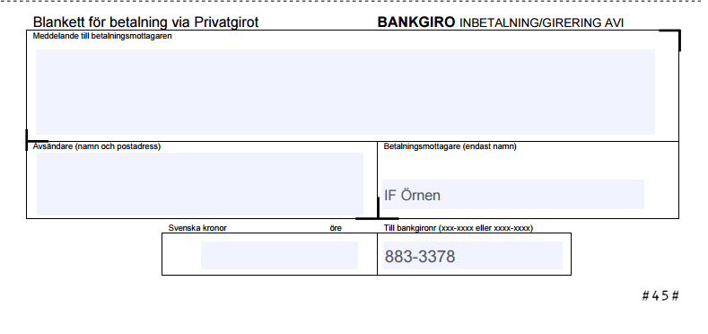
Betala in på direkt på bankgiro 883-3378 eller via nedanstående bankgiroblankett. Du kan även betala genom att swisha till Örnens swishnr. 123 092 77 64.
Särskild information till spelare: Den som spelar fotboll i föreningen ska även betala en deltagaravgift på 150 kronor/spelare. Medlems- och deltagaravgift går oavkortat till att täcka kostnader för t.ex. träningsutrustning, domare, underhåll av plan och anmälningsavgifter för seriespel och cuper.
Räknexempel: 1 barn/spelare = 450 kr (Medlemsavgift 300 + deltagaravgift 150) 2 barn/spelare i samma familj = 700 kr (Familjemedlemskap 400 + deltagaravgift 2x150)
OBS! Märk betalningen med namn och vilket lag spelaren/spelarna spelar i. Ex: Arne Andersson P-08

